《组件化开发》第9单元 日考题

学院_传媒_班级_________姓名__________
密 封 线 内 不 要 答 题
题号 | 一 | 总分 | 批卷人 | 审核人
得分

题目一 :（100分）
- 案例效果图:
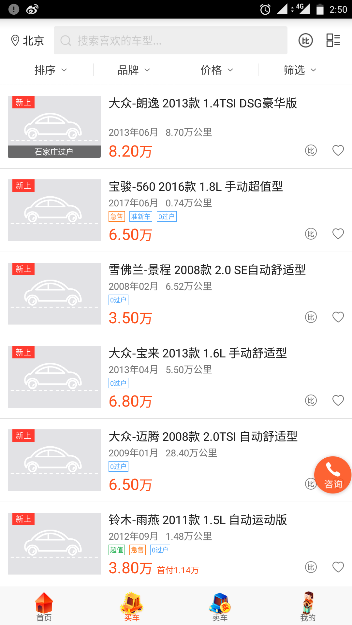

- 案例描述:
使用vue实现上图数据的渲染；
- 思路与要求：
实现界面的正确排版，高保真；
使用vue的指令等实现数据的渲染
使用vue的双向数据绑定，实现响应式
- 评分标准：
- 实现界面的正确排版，高保真(30分)

- 使用vue的指令等实现数据的渲染 (40分)
- 使用vue的双向数据绑定，实现响应式（30分）

